**GIT Task 1 .**

Все действия выполняются индивидуально и направлены на получение навыков работы с GIT.

Отчет оформляется в виде скриншотов с комментариями действий при необходимости.

Последовательность выполнения работы:

Часть 1. Инициализация репозитория и первый коммит.

1. Создать рабочий каталог.

Инициализировать в нем репозиторий. Настроить файл config.

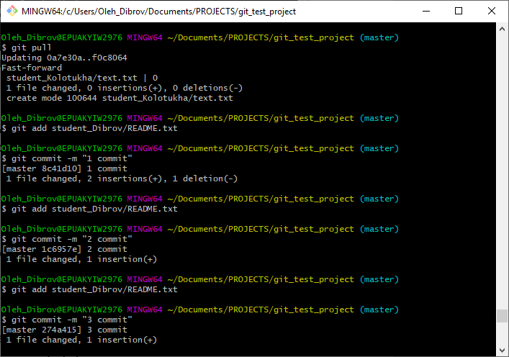

1. Создать в ней рабочий каталог c именем student_name (где name – Ваша фамилия).
2. Создать в рабочем каталоге 3 файла проекта: (пример hello_name.rb) (где name – Ваша фамилия).

- проверить статус репозитория

4. Проиндексировать файлы.

5. Сделать первый commit с комментарием ‘’first commit name” (где name – Ваша фамилия)

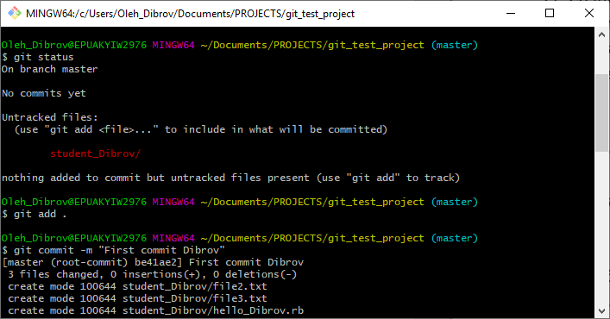

6. Сделать изменения в файлах.

- cделать commit изменений.

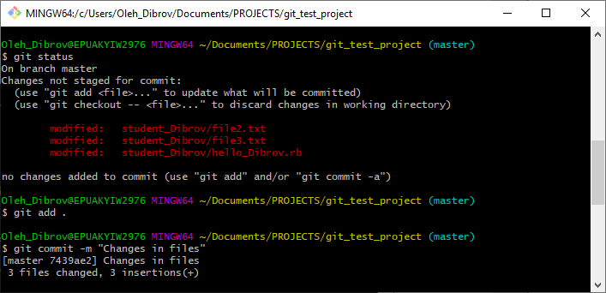

Часть 2. Работа с изменениями.

1. Сделать изменения в одном из файлов – файл 1.

Проиндексировать файл

1. Сделать новые изменения в файле1.

- проверить статус

1. Сделать commit

- проверить статус

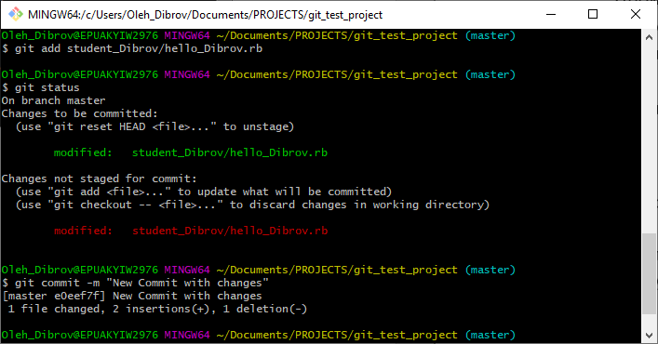

Объяснить результат. Last changes doesn’t exists in last commit.

1. Вывести историю проекта. $ git log

Затем

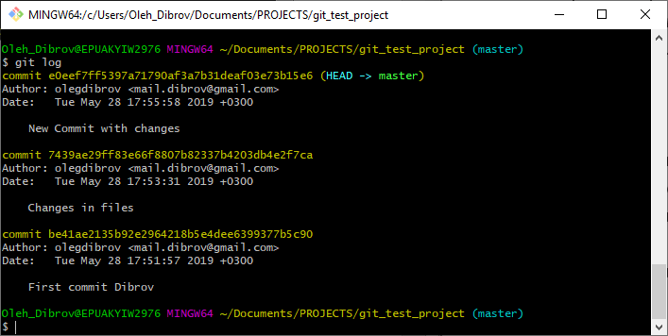

1. Используйте команду $ git log --pretty=oneline , настраивая соответствующие параметры выведите на экран последние commits за 5 минут.

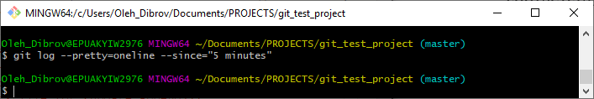

Часть 3. Работа с предыдущими состояниями репозитория.

1. Выполните возврат состояния файлов рабочего каталога на второй commit со времени начала выполнения таска ( ОБЯЗАТЕЛЬНО используйте команду git checkout <hash>)

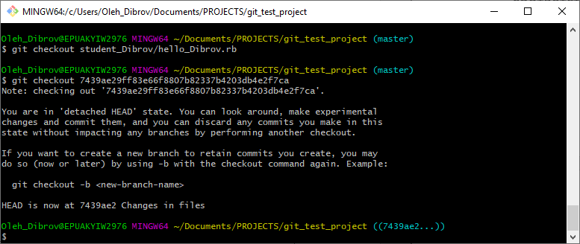

1. Произведите возврат состояния файлов к последнему commit .

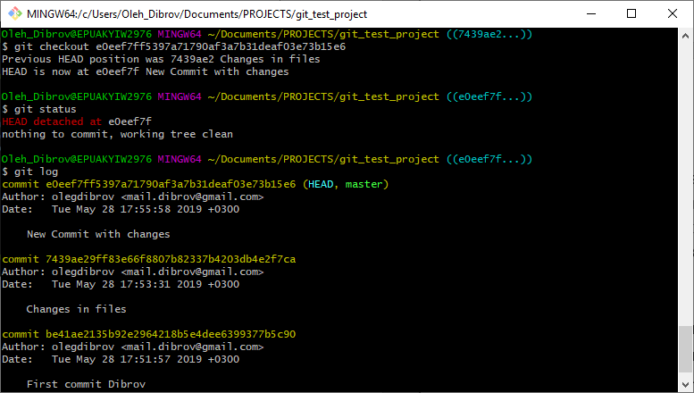

Часть 4. Работа с тэгами.

1. Создайте тэг в текущем snapshot репозитория. Название тэга - V1_name (где name – Ваша фамилия)/

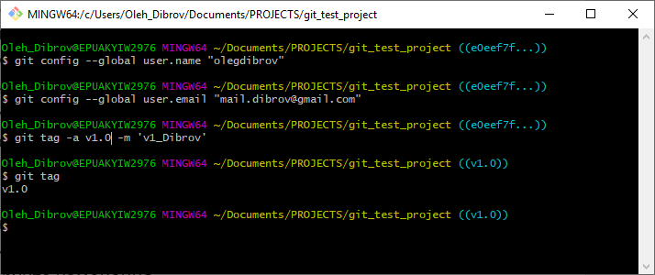

1. Выполните изменения и как минимум два commits в текущем каталоге.

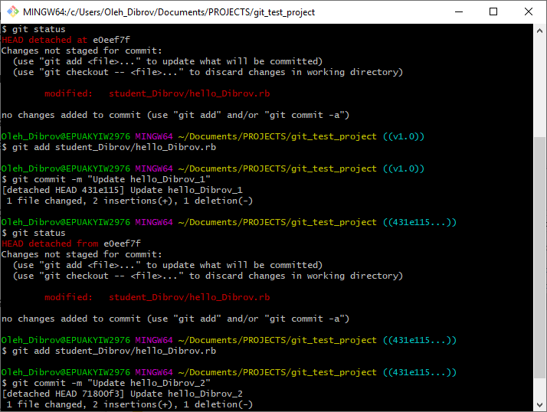

1. Продемонстрируйте возврат к состоянию репозитория помеченную тегом.

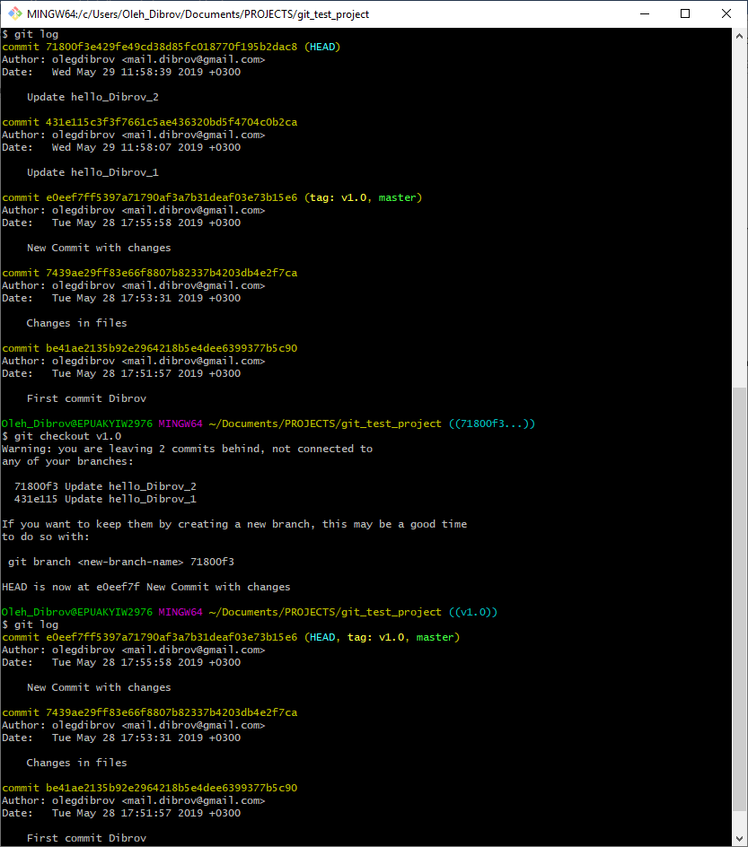

1. Выполните возврат к последнему состоянию master.

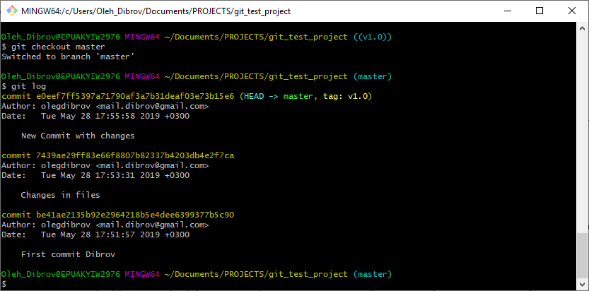

Часть 5. Работа с функцией revert.

1. Выполните изменения текущего состояния рабочего каталога.
2. Проиндексируйте изменения.

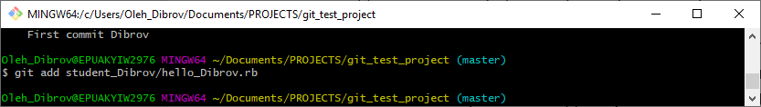

1. Командой revert верните исходное состояние файлов.

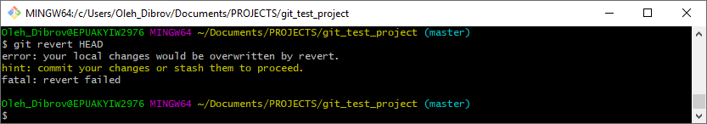

1. Сделайте изменения состояния каталога.
2. Проиндексируйте и выполните commit.

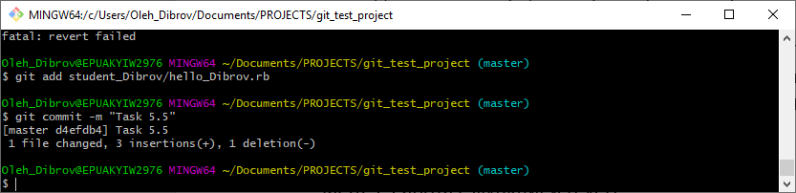

1. Выполните revert последнего commit

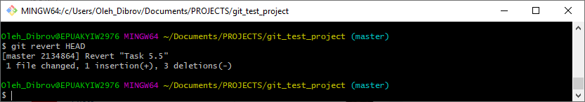

1. Продемонстрируйте log.

